Entramos en el archivo de configuracion y añadimos la linea Error log donde indicamos cual va a ser el archivo de log de errores y tambien indicamos el customlog es decir, el archivo donde aparecen todos los accesos a nuestra pagina.

Añadiendo directory podemos indicar que nuestro servidor apache funcione como un contenedor de archivos. Con la opcion +indexes indicamos que aparezca de esa forma y con error document indicamos que cuando ocurra un error en la pagina reedirija a una ruta externa

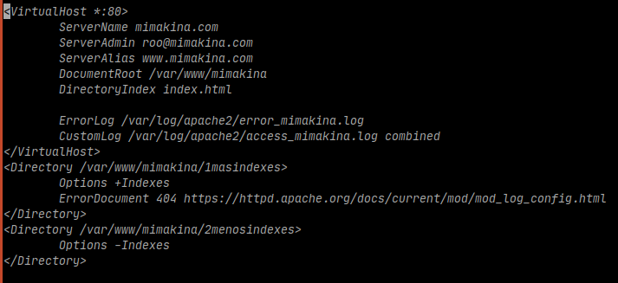

Reiniciamos servicio



y comprobamos que al entrar en la pagina aparece para entrar en la carpeta que hemos creado

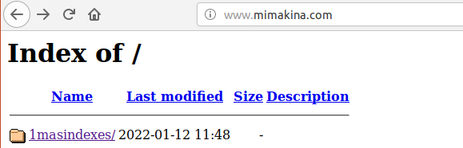

Como vemos aparecen los 2 archivos y podemos entrar en el que queramos

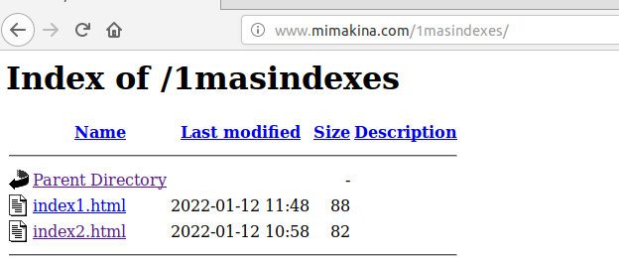

Pero si entramos en una pagina que no existe nos reedirige a otra página.

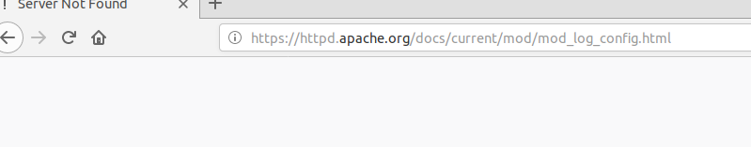

Si ponemos en error document un texto nos aparecerá el texto cuando ocurra un error

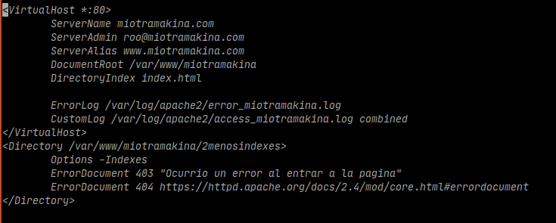

Reiniciamos para guardar los cambios



Aparece nuestro directorio

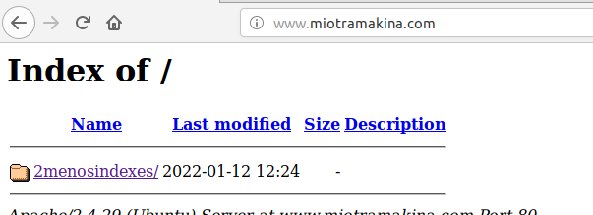

Pero al entrar como no hemos dejado mas de un index da errrr y aparece nuestro error establecido

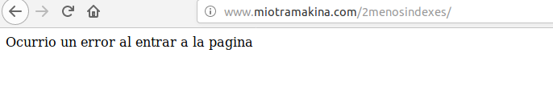

Si ponemos otra ruta diferente nos reedirige al error específico

